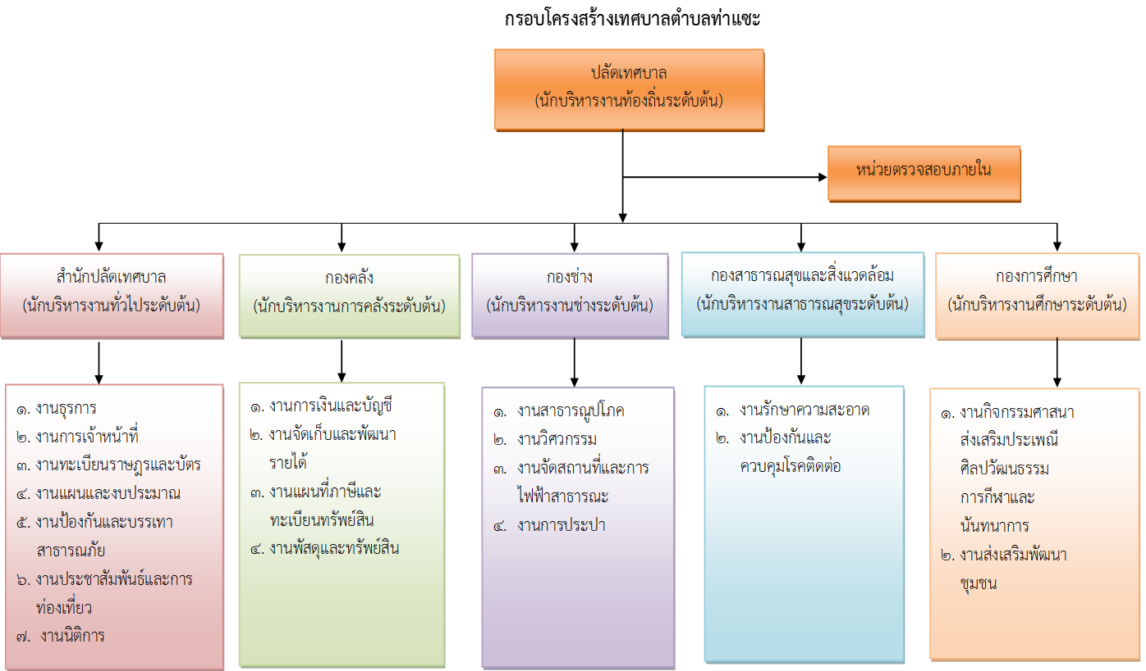

โครงสร้างเทศบาลตำบลท่าแซะ

ปลัดเทศบาล
(นักบริหารงานท้องถิ่นระดับต้น)
หน่วยตรวจสอบภายใน

สำนักปลัดเทศบาล
นักบริหารงานทั่วไประดับต้น
กองสาธารณสุขและสิ่งแวดล้อม
นักบริหารงานสาธารณสุขระดับต้น (ว่าง)
กองการศึกษา
นักบริหารงานศึกษาระดับต้น (ว่าง)
กองคลัง
นักบริหารงานการคลังระดับต้น
กองช่าง
นักบริหารงานช่างระดับต้น

1. งานธุรการ
- เจ้าพนักงานธุรการ (ลูกจ้างประจำ 1 อัตรา)
ยุบเลิกเมื่อตำแหน่งว่าง
- พนักงานขับรถยนต์ (ทั่วไป 1 อัตรา)
- คนงานทั่วไป (ทั่วไป 1 อัตรา)
2. งานการเจ้าหน้าที่
- นักทรัพยากรบุคคลชำนาญการ (1 อัตรา)
3. งานทะเบียนราษฎรและบัตร
- ผู้ช่วยเจ้าพนักงานทะเบียน (ภารกิจ 1 อัตรา)
4. งานแผนและงบประมาณ
- นักวิเคราะห์นโยบายและแผนชำนาญการ (1 อัตรา)
5. งานป้องกันและบรรเทาสาธารณภัย
- นักป้องกันบรรเทาสาธารณภัยปฏิบัติการ (1 อัตรา)
- พนักงานดับเพลิง (ภารกิจ 2 อัตรา)
- พนักงานดับเพลิง (ทั่วไป 1 อัตรา)
6. งานประชาสัมพันธ์และการท่องเที่ยว
- นักประชาสัมพันธ์ชำนาญการ (1 อัตรา)
7. งานนิติการ
- นิติกรชำนาญการ (1 อัตรา)
1. งานการเงินและบัญชี
- นักวิชาการเงินและบัญชี ปฏิบัติการ/ชำนาญการ
(1 อัตรา) ว่าง
- ผู้ช่วยเจ้าพนักงานการเงินและบัญชี (ภารกิจ 1 อัตรา)
2. งานจัดเก็บและพัฒนารายได้
- เจ้าพนักงานจัดเก็บรายได้ชำนาญงาน
(2 อัตรา)
3. งานแผนที่ภาษีและทะเบียนทรัพย์สิน
- ผู้ช่วยเจ้าพนักงานธุรการ (ภารกิจ 1 อัตรา) ว่าง
4. งานพัสดุและทรัพย์สิน
- นักวิชาการพัสดุชำนาญการ (1 อัตรา)
- เจ้าพนักงานพัสดุ ปฏิบัติงาน/ชำนาญงาน

1. งานรักษาความสะอาด
- พนักงานขับรถขยะ (ลูกจ้างประจำ 1 อัตรา)
- พนักงานประจำรถบรรทุกขยะ
(ภารกิจ 2 อัตรา)
- คนงานทั่วไป (ทั่วไป 1 อัตรา)
2. งานป้องกันและควบคุมโรคติดต่อ
- นักวิชาการสุขาภิบาลชำนาญการ (1 อัตรา)
1. งานกิจกรรมศาสนาส่งเสริมประเพณี ศิลปวัฒนธรรมการกีฬาและนันทนาการ
- เจ้าพนักงานธุรการ
ปฏิบัติงาน/ชำนาญงาน
2. งานส่งเสริมพัฒนาชุมชน
- นักพัฒนาชุมชนปฏิบัติการ (1 อัตรา)
1. งานสาธารณูปโภค
- คนสวน (ทั่วไป 1 อัตรา)
2. งานวิศวกรรม
- นายช่างโยธาชำนาญงาน (1 อัตรา)
3. งานจัดสถานที่และการไฟฟ้าสาธารณะ
- ผู้ช่วยนายช่างไฟฟ้า (ภารกิจ 2 อัตรา)
4. งานการประปา
- ผู้ช่วยเจ้าพนักงานธุรการ (ภารกิจ 1 อัตรา)

